Күні: |  | Мұғалімнің аты-жөні: Cалиева Мария Шавқатқызы
Сынып: 8 |  | Қатысқандар саны: Қатыспағандар саны:
Сабақтың тақырыбы: |  | Адам қаңқасын қайталау
Сабақтың түрі |  | Ашық сабақ (қайталау сабағы)
Сабақтың мақсаты |  | - Адам қаңқасының құрылысы мен қызметін сипаттау;  - Тірек-қимыл жүйесінің маңызын сипаттау.
Күтілетін нәтиже |  | Оқушылар өздігінен және топпен жұмыс істей отырып, тақырыпты талдап қорытынды жасай білуге дағдыланады, сыни ойлау, іздену қабілеттерін арттырады.
Бағалау критерийлері |  | - Адам қаңқасының құрылысы мен қызметін сипаттайды  - Тірек-қимыл жүйесінің маңызын түсіндіреді.
Тілдік мақсаттар |  | Қаңқаның құрылысы мен қызметін ауызша сипаттай алады.  Тірек –қимыл жүйесінің қызметі мен маңызын ауызша жазбаша сипаттай алады.  Пәнге қатысты лексика мен терминология:  Сүйек, қаңқа, бас сүйек, жақ, бұғана, жауырын, қабырға, төс, омыртқа, шынтақ сүйегі, жамбас, сегізкөз, құйымшақ, алақан сүйегі, ортан жілік, асықты жілік, шыбық сүйек, толарсақ , табан, башпай сүйектері т.б.
Құндылықтарды дарыту: |  | Коммунативтік қарым-қатынас.Топпен жұмыс жасай білу, достық қарым-қатынастарды қамтамасыз ету жәна бірлескен ортада жұмыс істеу.  «Мәңгілік Ел» ұлттық идеясы. Оқушылардың академиялық білімге деген қызығушылығын қалыптастыру, Отанымыздың игілігі үшін өмір бойы оқуға ынталандыру, сабақтың элементтері өзін-өзі тәрбиелеуге, өзін-өзі тануға, оқушыларда сыни ойлауын дамытуға тәрбиелеу.  Сабақтың моральдық аспектісі: оқуға деген жауапкершілікті сезіну; басқаларға құрметпен қарауға үйрету.
Пәнаралық байланыстар: |  | Адам қаңқасындағы сүйектердің орналасу бұрыштары, қозғалу бағыттары туралы қарастырылғанда физика пәнімен байланыс орнатылады.
АКТ қолдану дағдылары: |  | Берілген интернет ресурстарды пайдалана отырып, қажетті ақпаратты іздеу және өңдеу дағдылары.
Алдыңғы білім |  | 6-сыныпта «Жаратылыстану» курсынан оқушылар адамның сүйектерінің бөлімдерін және қозғалысты басқаратын бұлшықеттердің рөлін, қозғалыстың тірі ағзаларға ортақ қасиет екенін, 7-сыныптан омыртқалы және омыртқасыз жануарлардың қозғалыс мүшелерін, қозғалыстың жануарлар мен өсімдіктер үшін маңызын біледі.
Сабақ барысы
Уақыт | Жоспарланатын қызмет |  | Ресурстар
Сабақтың басы  5 мин | «Модельдеу» әдісі  Қима қағаздарды пайдаланып, адам қаңқасының моделін  жасау.  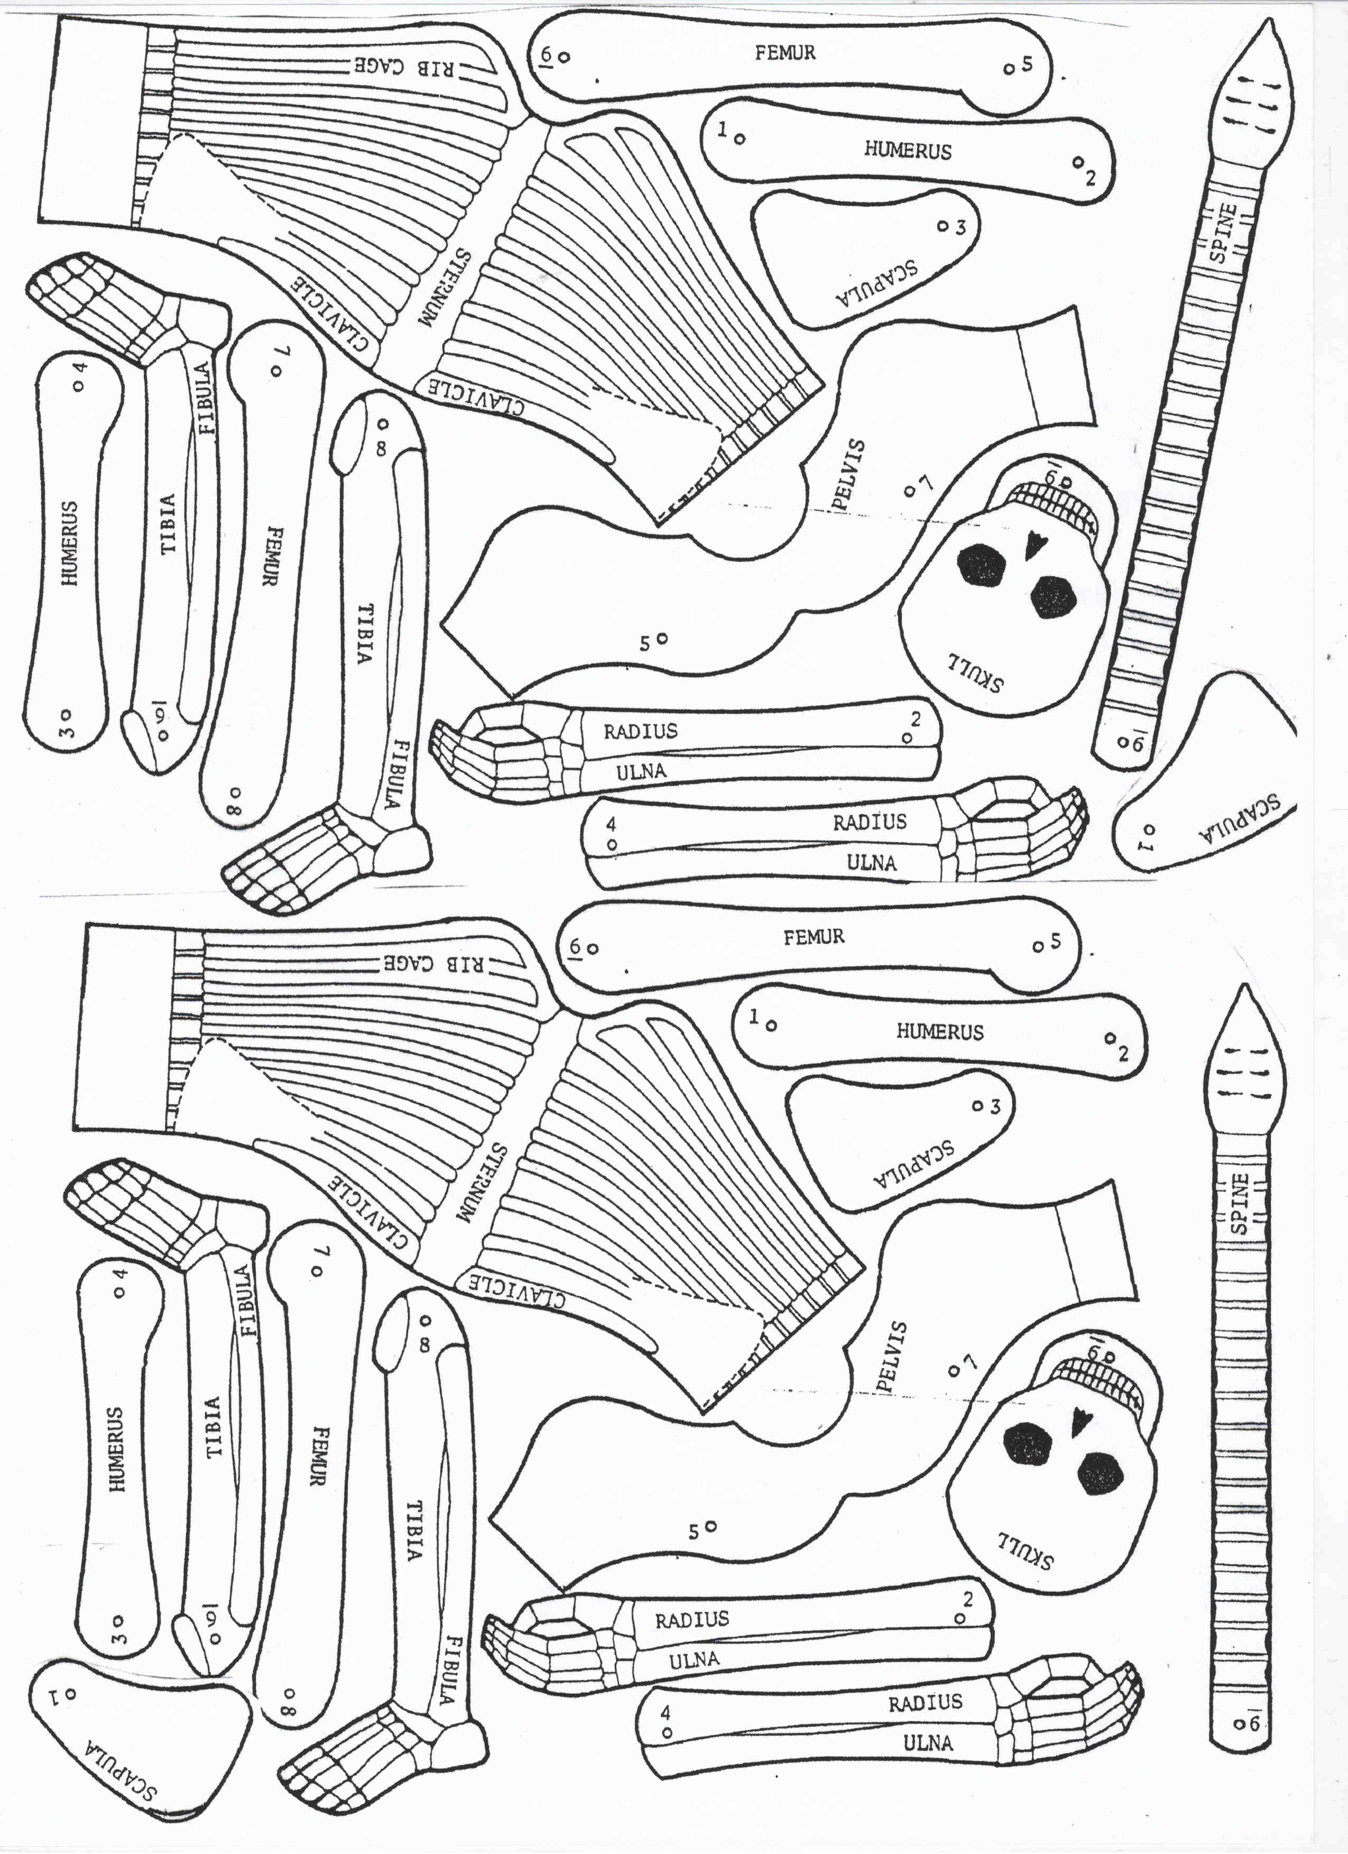  Әр тапсырма орындалған соң топ басшысы өз тобының мүшелерін «Бағалау кестесі» арқылы бағалап отырады. |  | Қима қағаз  Бағалау кестесі
Cабақтың ортасы  5 мин  5 мин  10 мин  5 мин  5 мин | Қосымша ақпарат  «Қаңқаңыз туралы не білесіз?» видео көрсетіледі. Оқушылардан видео бойынша жаңадан білген ақпараттары сұралады.  «Плюс (+), минус(-)» әдісі. Екі топқа қаңқаға байланысты кесте беріледі. Сол кестеге сәйкес +, - деген белгі қойып шығады. Екі топ бір-бірін бағалайды.  Р/с Сүйектер Бас сүйектері Иық белдеуі, қол сүйектері Жамбас белдеуі, аяқ сүйектері Кеуде сүйектері  1 Бұғана  2 Шыбық(садақ) сүйек  3 Шүйде сүйегі  4 Ортан жілік  5 Шынтақ сүйегі  6 Жауырын  7 Асықты жілік  8 Тоқпан жілік  9 Қабырғалар  10 Толарсақ сүйектері  11 Білезік сүйектері  12 Башпай сүйектері  13 Саусақ сүйектері  14 Сегізкөз  15 Төс  16 Маңдай сүйегі  «Кластер» әдісі. Топпен жұмыс. Топтар берілген тапсырманы қима қағаздарды пайдалана отырып плакатқа түсіреді. Топпен жасалған жұмыс қорғалады.  1-топ «Сүйектің байланысу түрлері»  2-топ «Сүйектердің пішіні мен мөлшері бойынша түрлері»  «Кім жылдам». Екі топқа адам қаңқасы бейнеленген парақша беріледі. Қай топ ең көп сүйек атауларын дұрыс жазып көрсетеді. Соған қарай екі топ бағаланады.  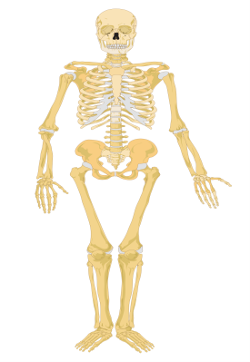  Адам қаңқасының қызметін түсіндіру |  | Видео  Кесте  Плакат, қима қағаздар  Адам қаңқасы бейнеленген парақ  Слайд
Сабақтың соңы  5 мин | Топ басшысы «Бағалау кестесін» мұғалімге тапсырады.  Кері байланыс  1.Мен үшін тақырыпты меңгеру оңай, себебі...........  2.Мен үшін тақырыпты меңгеру қиындау болды, себебі....................  Үйге тапсырма: Адам қаңқасының 5 қызметін жаттап келу. |  | Бағалау кестесі  Кері байланыс кестесі

